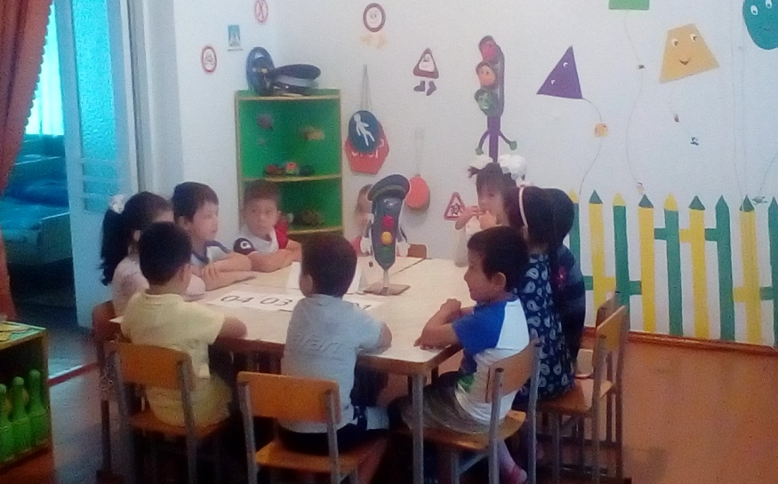

КВН

**«Основы безопасности жизнедеятельности»**

Старшая группа

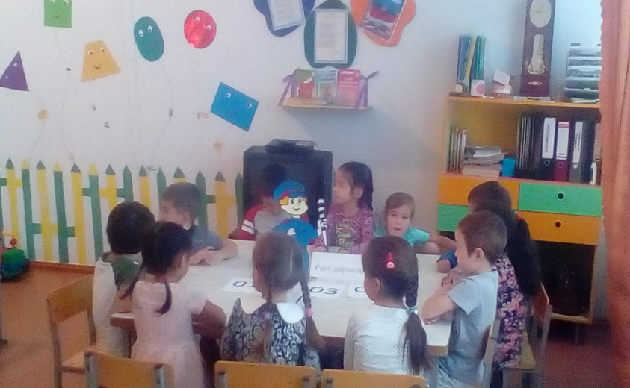

Воспитатель Абулова А.Я.

Тема: **«Основы безопасности жизнедеятельности»**

Программное содержание:

***Образовательная задача:***

Обсудить с детьми различные опасные ситуации, которые могут возникнуть (пожар, безопасность в доме, личная безопасность, безопасность на дороге).

***Развивающая задача:***

Развивать умение детей предвидеть опасные ситуации и по возможности избегать их.

***Воспитательная задача:***

Воспитать грамотного, культурного участника дорожного движения.

***Активизация словаря:*** предупреждающие, запрещающие, указательные знаки, регулировщик, жезл.

***Оборудование:*** эмблемы для каждой команды, карточки с цифрами, телефон, жезл, дорожные знаки..

***Ход занятия.***

Дети под музыку входят в зал. 2 команды.

I команда – «Светофоры»

II команда – «Регулировщики»

***Ведущий:*** Сегодня у нас КВН. Мы будем соревноваться и узнаем, кто лучше всех знает об опасностях, которые могут приключиться с детьми и как их избежать.

Представляю жюри…

А теперь предлагаю каждой команде представиться – назвать свою команду и девиз.

***I команда – «Светофоры»:*** «Нужно слушаться без спора, указаний

светофора. Нужно правила движенья

выполнять без возраженья»

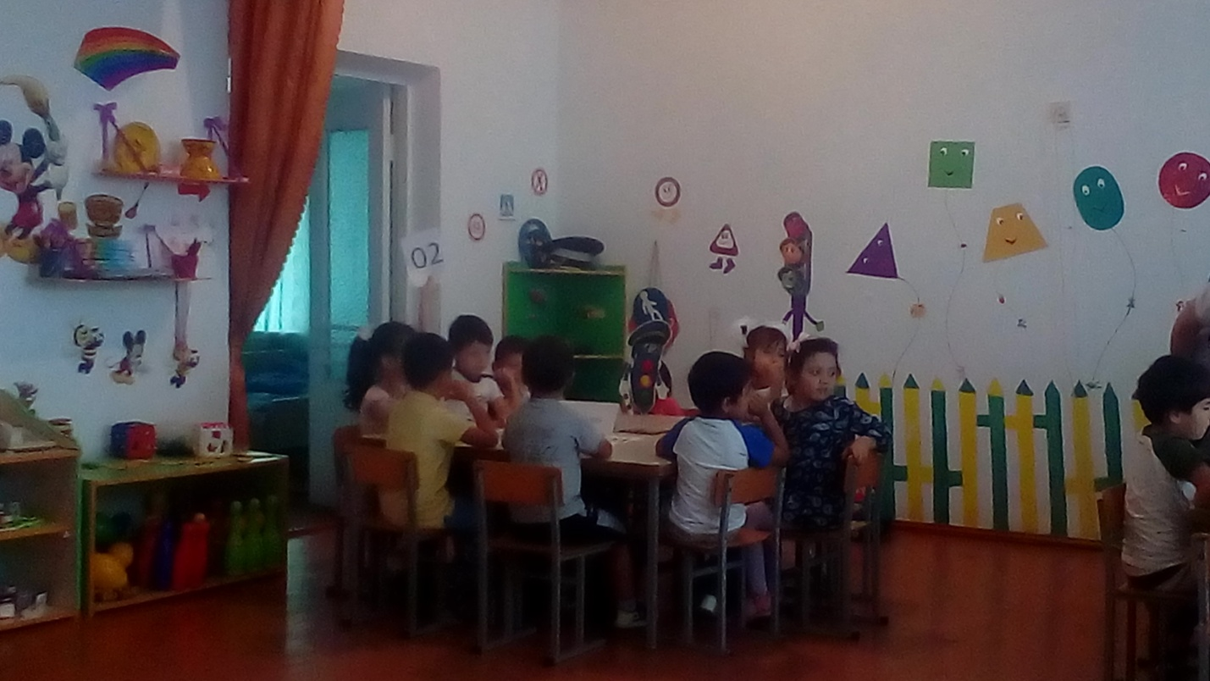

***II команда – «Регулировщики»:*** «Никто на свете так не может, одним

движением руки остановить поток

прохожих и пропустить грузовики».

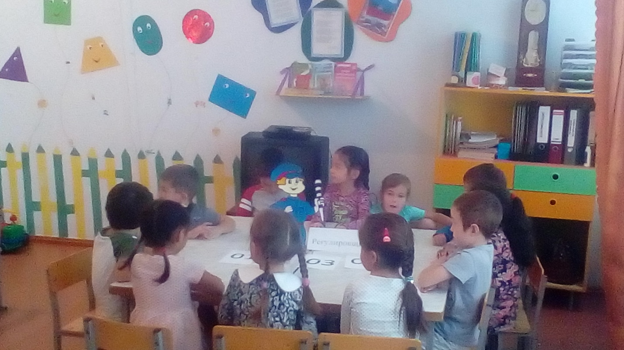

***Ведущий:*** Молодцы!

**«ПОЖАР»**

***Воспитатель:*** А сейчас каждой команде предстоит ответить на вопросы.

**Игра «Доскажи словечко»**

1. Упал на пол уголёк, деревянный пол зажёг.

Не смотри, не жди, не стой,

А залей его… (водой)

1. Если младшие сестренки,

Зажигают дома спички,

Что должны вы предпринять?

Сражу спички… (отобрать)

1. Если вдруг пожар возник,

Ты обязан в тот же миг,

В часть пожарным позвонить

О пожаре… (сообщить)

1. Кто с огнем неосторожен,

У того пожар возможен.

Дети помните о том,

Что нельзя шутить с… (огнём)

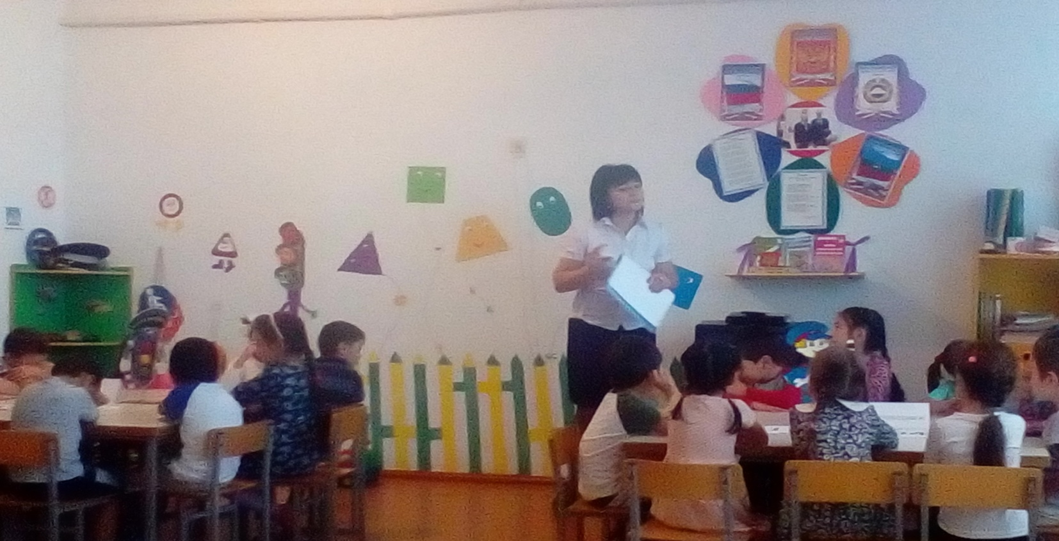

***Воспитатель:*** При пожаре могут сгореть вещи, квартира, дом. А самое главное могут погибнуть люди. Что делать если в доме начался пожар?

Задания:

1. На полу что-то несильно горит. Что делать? (Нужно попробовать самому затушить огонь, набросить одеяло или вылить из чайника воду).

2.В квартире горит пол, шторы. Что делать? (Быстро убежать из дома в безопасное место, после этого позвонить в пожарную часть 01 или попросить об этом соседей).

3.(Вопрос для всех). Перед вами карточки с цифрами, после сигнала (музыка) показать карточку с номером телефона, по которому надо вызвать пожарную часть, если начался пожар (01).

***Ведущий:*** И так запомните!

Знает каждый гражданин,

Этот номер – 01.

Если к вам пришла беда –

Позвони скорей туда.

Если нету телефона –

Позови людей с балкона.

1. (Вопрос для всех). Надо по телефону позвонить в пожарную часть и сообщить о пожаре.

**8.Игра –тренинг «Вызов пожарных по телефону».**

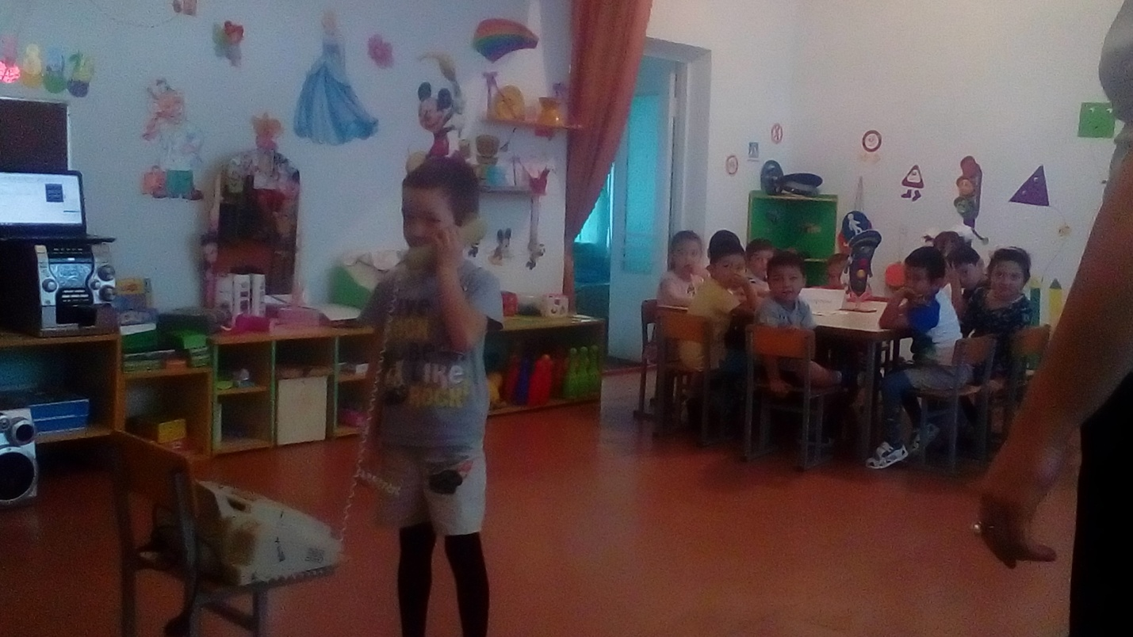

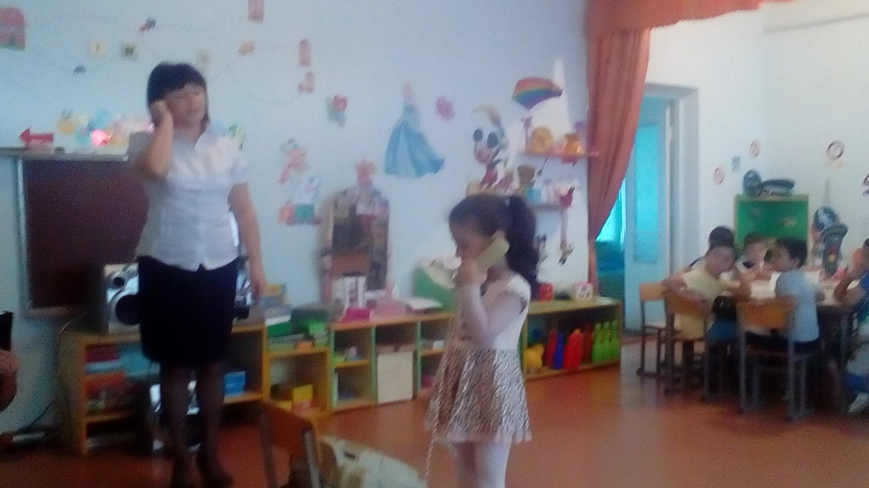

Задача детей правильно набрать номер ,назвать имя фамилию ,адрес . А также кратко описать что и где горит.

**Жюри…**

**«БЕЗОПАСНОСТЬ В ДОМЕ»**

**Воспитатель:** В каждом доме есть предметы, которые могут угрожать здоровью и даже жизни человека, если с ними неправильно обращаться. Назовите эти предметы:

Задание ЗАГАДКИ.

***1.***Пройдусь слегка горячим я

И гладкой станет простыня.

Могу поправить недоделки

И навести на брюках стрелки.(Утюг).

**2.**Длинный носик , круглый бок,

Он шипит,кипит,

Всем чай пить велит(Чайник).

**3.**Тук-тук-тук,

Раздаётся громки стук

Что же мальчик в руки взял?

Чем он гвоздик забивал ?(Молоток).

**4.**Малнького роста я

Тонкая и острая,

Носом путь себе ищу,

За собою шнур тащу.(Иголка).

Конкурс: Найти карточку с номером скорой помощи (03).

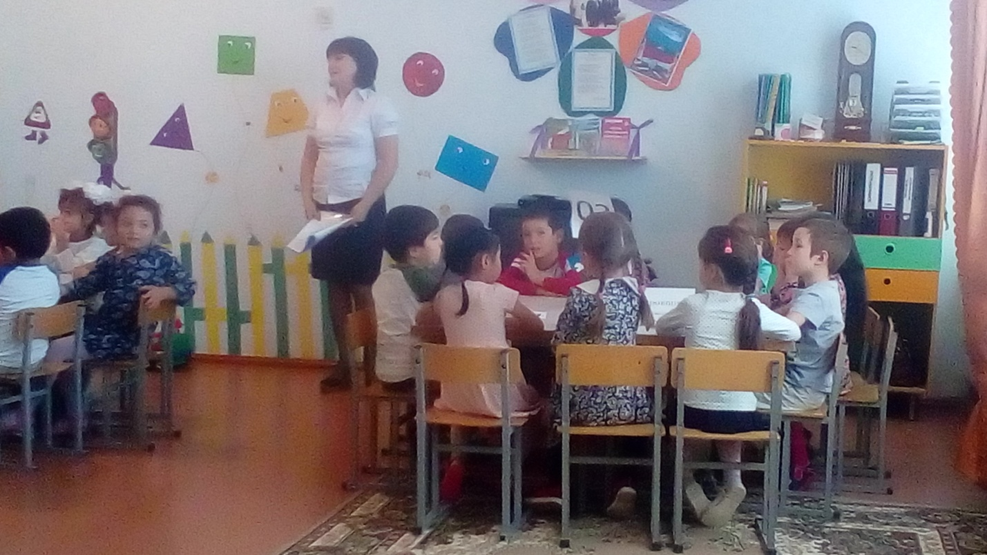

Физ .Минутка «Самолёт».

Круг мы сделаем большой.

Встанем в круг мы всей гурьбой,

Мы покружимся немножко

И похлопаем в ладошки

Мы потопаем немножко

И похлопаем в ладошки

Повернёмся друг за другом

И попрыгаем по кругу.

А теперь- наклон вперед:

Получился самолёт

Крыльями легко помашем

«отдохнули !»- дружно скажем.

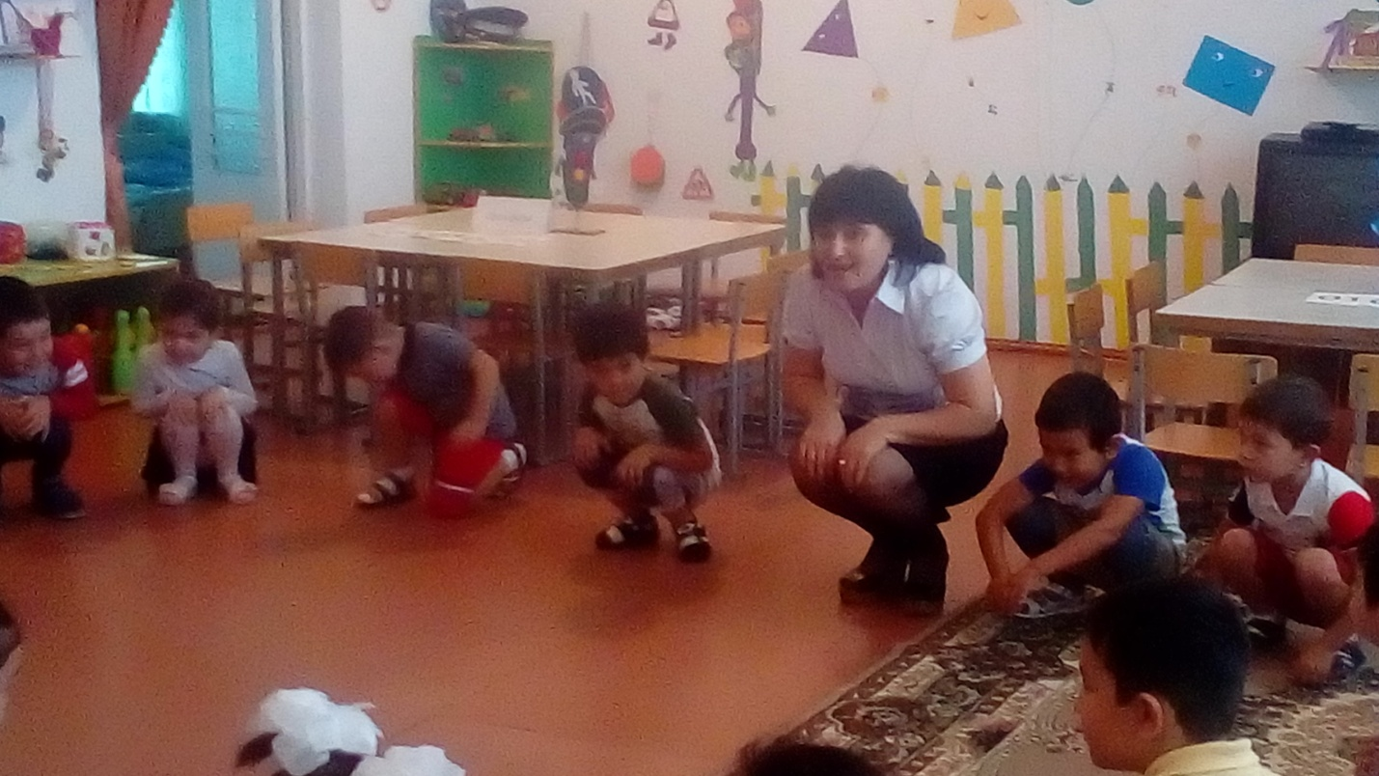

**Жюри…**

**«ЛИЧНАЯ БЕЗОПАСНОСТЬ»**

Воспитатель: В жизни встречаются не только опасные предметы, но и опасные люди, их называют преступниками. Они могут ограбить квартиру, похитить и даже убить человека.

Сейчас мы посмотрим, умеете ли вы вести себя с незнакомыми людьми.

Задания:

1. Итак, представь, ты один дома, звонят в дверь, что ты будешь делать?
2. Ты один дома, зазвонил телефон: «Здравствуйте, чья это квартира, ты один дома? Какой у вас адрес?». Что ты будешь отвечать?
3. (Вопрос для всех). Перед вами карточки с номерами телефонов, по какому номеру вызвать милицию – покажите карточку (02).



Воспитатель: Не пускайте дядю в дом, если дядя незнаком!

И не открывайте тёте, если мама на работе.

Ведь преступник, так хитер, притворится, что монтёр,

Или даже скажет он, что пришёл к вам почтальон.

В жизни всякое бывает, с тем кто двери открывает.

Чтоб тебя не обокрали, не схватили, не украли,

Незнакомцам ты не верь, Закрывай покрепче дверь.

**Жюри…**

**«БЕЗОПАСНОСТЬ НА ДОРОГЕ»**

Задания:

1. Называть по карточке дорожные знаки

Игра на внимание: «Это я, это я, это все мои друзья»

Кто из вас идет вперед толь там, где переход?

Это я, это я, это все мои друзья.

Знает кто, что красный свет – это значит «хода нет»?

Это я, это я, это все мои друзья.

Знает кто, что свет зеленый - путь открыт, желтый свет – внимание?

Это я, это я, это все мои друзья.

Кто из вас, идя домой, держит путь по мостовой?

________________________________________.

Кто из вас в трамвае тесном, уступает старшим место?

Это я, это я, это все мои друзья.

Кто летит вперед так скоро, что не видит светофора?

___________________________________________.

Игра «Ответь правильно и передай жезл другому».

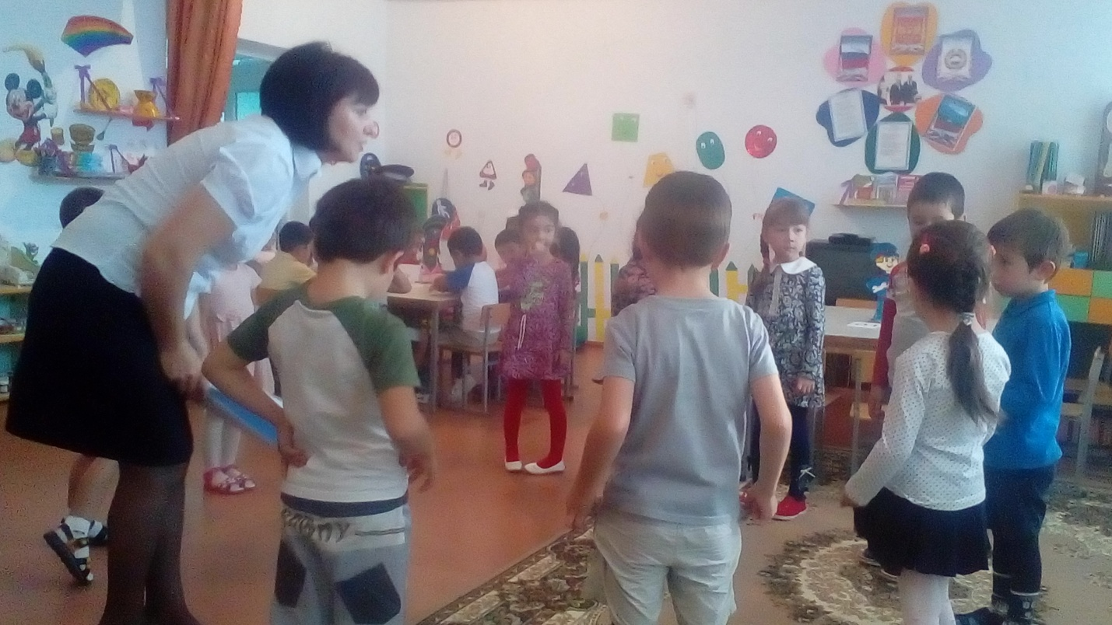

1. «СВЕТОФОРЫ»
2. Какие цвета светофора вы знаете?
3. На какой свет надо переходить дорогу?
4. Почему нельзя отвлекаться при переходе дороги?
5. По какому переходу надо переходить дорогу.
6. Сколько сигналов у пешеходного светофора?
7. Где нужно ожидать автобус, троллейбус?
8. Кто такой пассажир?
9. Что означает красный сигнал светофора?
10. Как выглядит знак, «Пешеходный переход»?
11. По какому номеру телефона вызывают «Скорую помощь»
12. Где идти если нет тротуара?
13. «РЕГУЛИРОВЩИКИ»
14. Где должны ходить пешеходы? (По тротуару)
15. Кого называют пешеходом?
16. Где можно кататься на велосипеде, самокате?
17. Что означает желтый цвет светофора?
18. По какому номеру вызывают «милицию»? (02)
19. Какие специальные машины вы знаете?
20. Как называется водитель машины?
21. Резиновая обувь автомобиля?
22. Баня для автомобиля
23. Где ездят машины? (По проезжей части).
24. Каким машинам можно ездить на красный свет?

Ведущий дает в руки ребенку жезл и задает вопрос, ребенок отвечает и передает жезл другому…

Вопросы для всех:

1. Девочки и мальчики играли в мяч на проезжей части дороги. Мальчики ушли домой, а девочки остались играть. Кто поступил правильно? (Никто).
2. Мальчики и девочки вышли из школы. Когда они подошли к пешеходному переходу, зеленый сигнал уже начал мигать, Мальчики побежали через дорогу бегом, а девочки остались дожидаться следующего зеленого сигнала. Кто правильно перешел дорогу? (Девочки). (На мигающий сигнал светофора – нельзя переходить, бежать тоже нельзя!).

Зажигательный танец «Бибика».

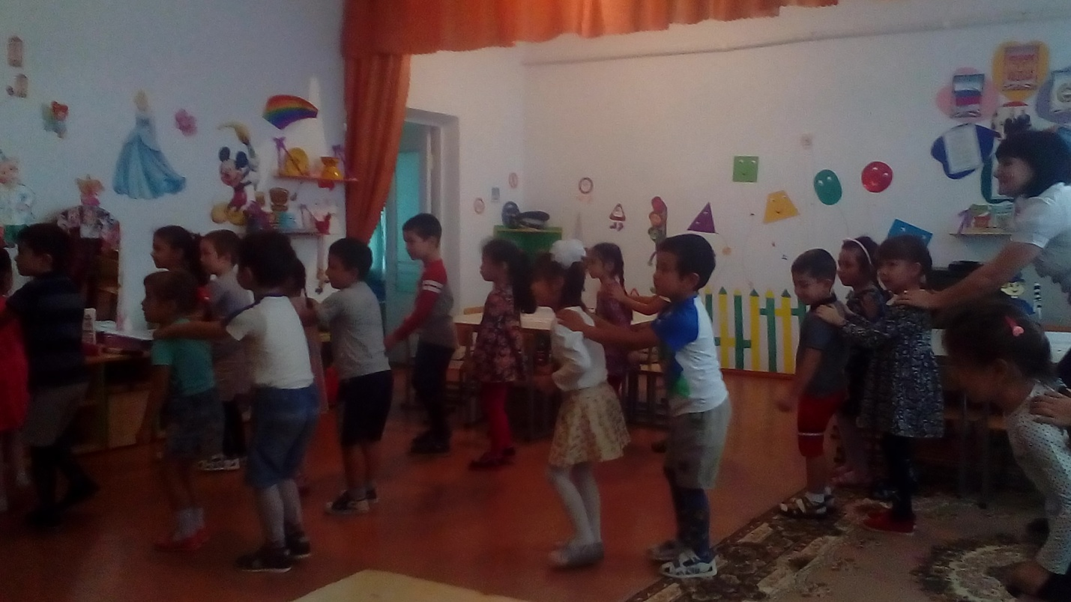

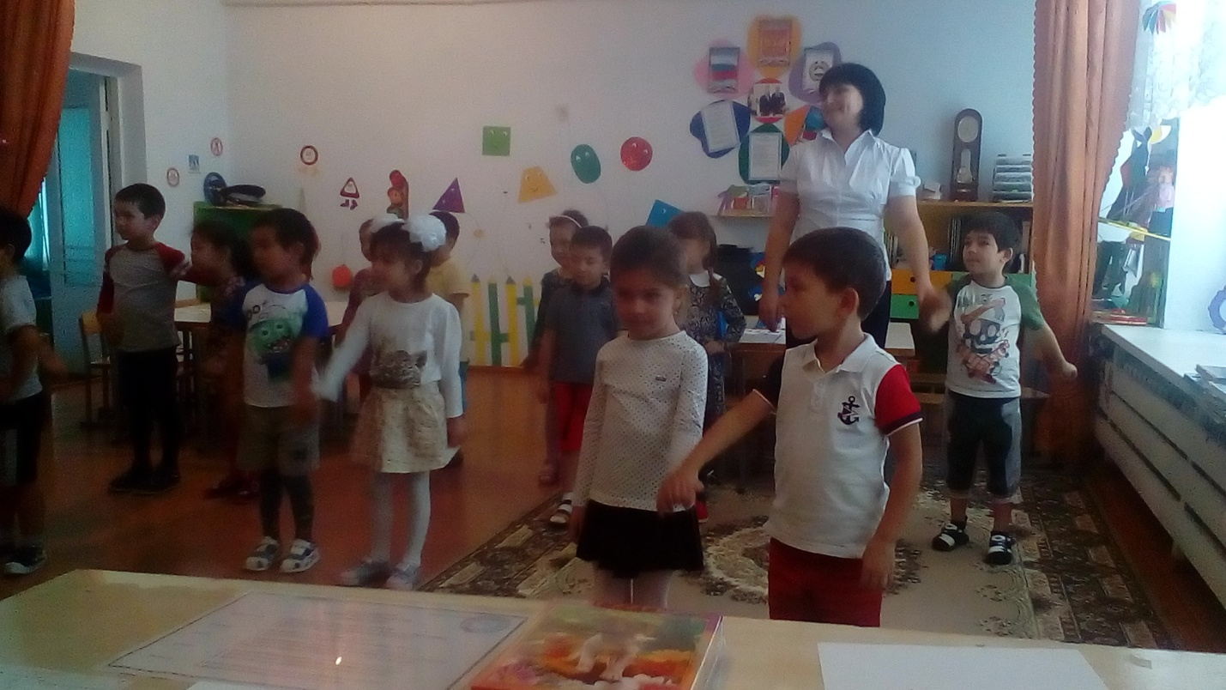

- подведение итогов

- награждение.